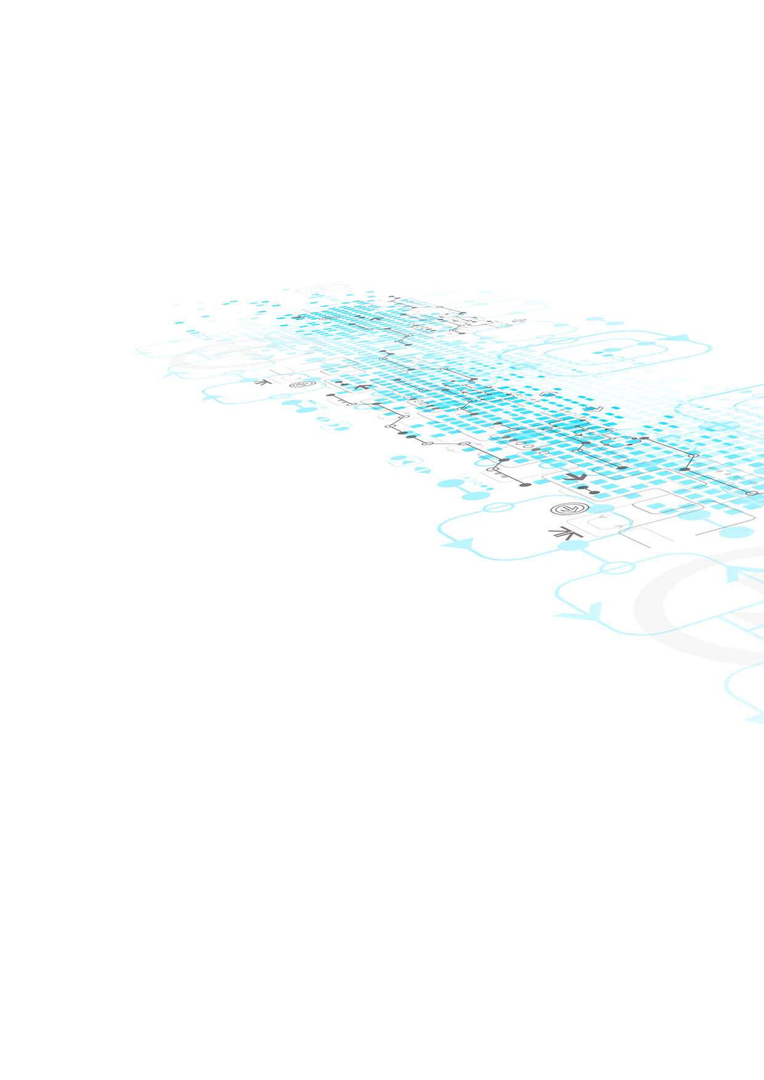

Y O U R T I T T L E

O R H E A D L I N E H E R E

AUTHOR NAME